### 第三章习题详解

**【练习与思考】**

**3.1.1**如图3.1.12所示的电路中，两个相同的空气平行板电容器*C*1=*C*2=10F，串联接入直流电源中，*U*=50V，现将*C*1中插入云母介质，问：两电容器*C*1、*C*2各自所带电量和两端电压。



图3.1.12 练习与思考3.1.1的电

【**解**】由串联电容的特性可知

由可知扩大了7倍

而得





**3.1.2**电容器*C*1和*C*2串联后接在直流电路中，已知*C*1＝5C2，那么*C*l两端的电压是*C*2两端电压的多少倍？

【**解**】由串联电容的性质可得



所以有

**3.1.3** 将“50 V，30F”的电容器*C*1和“50 V，20F”的电容器*C*2串联于*U*=100V的电路中，

求等效电容以及*C*1、*C*2上的电压，并判断电路能否正常工作。再串一个“50 V，20F”的电容器*C*3，电路能否正常工作。

【**解**】当两个电容串联时

由

>50V所以不能正常工作

当在串一个电容时求得



能正常工作

【**练习与思考**】

**3.2.1**图3.2.10所示为某电路的一部分。已知：，，，

，试求每个元件上的电压和。



图3.2.10 练习与思考3.2.1的图

【**解**】由可以求得







所以

**3.2.2**求图3.2.11电路中ab两端的等效电感及其初始电流值。



(a) (b)

图3.2.11 练习与思考3.2.2的电路

【**解**】（a）





（b）L4与L5并联

与串联

流经的电流

与并联 

流经的电流

与串联

**【习题】**

**3.1.1** 电容器所带电量为，两电极之间电压为*U*＝100 V，则电容器的电容*C*是多少？当两电极之间电压为*U*=300V时，电容器极板所带电量*q*为多少？当电容器所带电量为时，两电极之间电压*U*为多少？

【**解**】

当U=300V有

当有

**3.1.2** 一个阻值为500Ω的电阻与一个电容为30pF的电容器串联在电源电压*U*＝200V的电路中，已知电容器原来不带电荷，试求：充电结束后电容器上的电压及储存的电场能量。

【**解**】由于是直流电源，所以充电结束后U=200V

储存的电场能

**3.1.3** 假设平行板电容器的一个极板由5块金属板组成，每块金属板面积为20cm2，两极板间用云母片分割，设电容器的电容是0.005，求云母的厚度。

【**解**】云母的厚度就是平行板电容器两极板间的距离，可根据平行板电容器电容的计算公式(3.1.3)求出，注意计算过程中的单位换算。



**3.1.4**三个耐压都是500 V的电容串联，，求电容器组的总电容和耐压。

【解】串联后的总电容为：





各电容所允许储存的电荷量







比较后，得

故电容器组的总的耐压值为

**3.1.5** 电容器A的电容为，充电后的电压为，电容器B的电容为，充电后的电压为，(1)把它们并联后的电压应是多少？(2)并联后每个电容器存储的电荷量是否发生变化，如果发生变化，发生了怎样的变化？

【**解**】(1)并联前电容器A上存储的电荷

并联前电容器B上存储的电荷

两个电容器上存储的总电荷

两个电容器并联后的总电容

由于总电荷量不会因为并联连接而改变，所以并联后的电压为：



(2)并联后，由于两电容的电压相同，所以并联后每个电容器存储的电荷量要发生变化。

并联后电容器A上存储的电荷：

并联后电容器B上存储的电荷：

**3.1.6**有3个电容器并联，电容分别为，耐受电压分别为

l00V、80V、40V，试求：(1)电路的等效电容；(2)总电压*U*不能超过多少？

【**解**】(1)电容并联有

(2)总电压不能超过40V

**3.1.7** 如图3.01所示，以空气为介质的3个电容器的电容分别为，，电源电压*U*=50V。试求：(1)先将开关S1接通、开关S2断开时，电容器*C*1、*C*2的端电压及所带的电量各是多少?(2)最后将开关S1断开，S2接通，此时A、B两点间的电压是多少?电容*C*1所带的电量是多少?

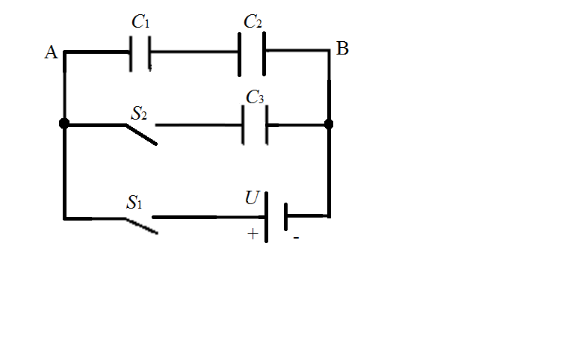

图3.01 习题3.1.7的图

【**解**】（1）此时有

由于两个电容串联，所以



(2)由于电压不能跃变，所以

**3.2.1**空心电感线圈中的电流为25A时，磁链为0.005Wb，求线圈的电感。如果线圈共2000匝，当线圈中的电流为50 A时，求磁链和每匝线圈的磁通量

【**解**】：空心线圈的电感为：



空心线圈的电感为常数，当电流为50A时，磁链为：



通过每匝线圈的磁通量为：



**3.2.2**如图3.02(a)所示的电路中，已知线性电感元件的电感*L*=200mH，通过电感的电流

随时间变化的规律如图(b)所示，试求: (1)各段时间内元件两端的电压*u*L；(2)作出*u*L

随时间变化的曲线。



(a) (b)

图3.02 习题3.2.2的图

【**解**】(1)







（2）



**3.2.3** 已知电感线圈*L*＝2mH，与一个*R*＝4的电阻串联，且与*U*s＝20V的直流电源连

接，求稳定后电流存储在磁场中的能量。

【**解**】根据串联电路性质及欧姆定律，可以得出





**3.2.4** 线圈的电感*L*＝50 mH，线圈中的电流*I*＝1A。求：

(1)线圈中储存的磁场能；

(2)线圈中的电流增加到7A，线圈从电路中吸收的电能；

(3)若线圈中的电流增加到7A所用的时间为0.03s，线圈的自感电压的大小。

【**解**】(1)

(2)

(3)

**3.2.5** 如图3.03所示的电路中，线圈的电感*L*＝0.6H，开关闭合前，电路处于稳态，试求将开关闭合电路重新稳定后，线圈存储的磁场能量的变化量。

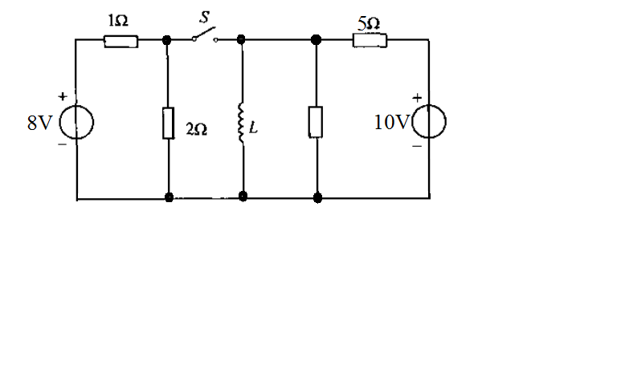

图3.03 习题3.2.5的电路

【**解**】开关闭合前，由于电感通直流作用



开关闭合后



磁场能量变换

**3.2.6** 求图3.04电路中的等效电感及其初始电流值

。

图3.04 习题3.2.6的电路

【**解**】图3.2.9是三个电感串联的电路



电路中的初始电流值为*i*(0)=10A

**3.2.7** 图3.05所示电路，求a、b两端的等效电感。



(a) (b)

图3.05 习题3.2.7的电路

【**解**】（a）4个并联电感等效

2个并联电感等效



(b)2个10H的电感并联等效

6H和3H的电感并联等效

